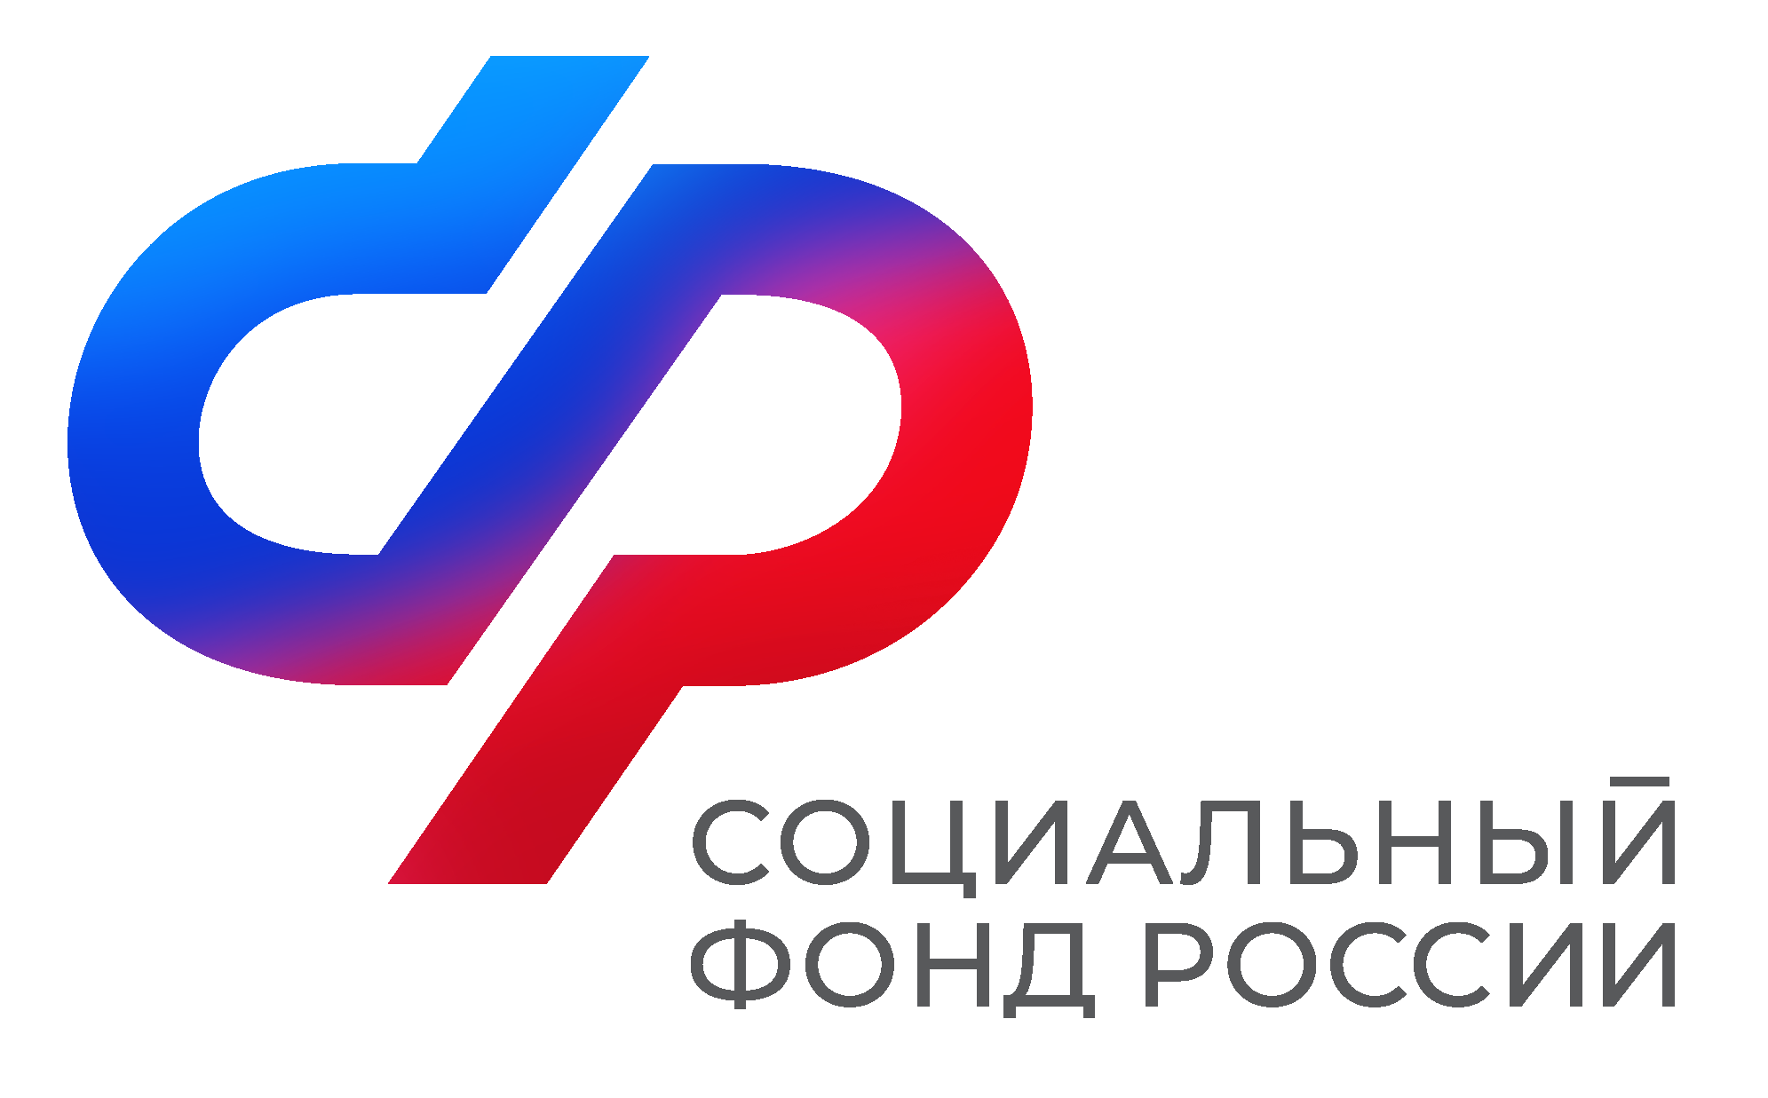  Отделение  Социального фонда России  по Иркутской области | ПРЕСС-СЛУЖБА  ОТДЕЛЕНИЯ СФР ПО ИРКУТСКОЙ ОБЛАСТИ  Телефон: 268-418  vk.com/sfr.irkutsk  ok.ru/sfr.irkutsk  t.me/sfr_irkutsk

ПРЕСС-РЕЛИЗ

ОСФР по Иркутской области открывает пятый в регионе Центр общения старшего поколения

25 мая в 11:00 в клиентской службе СФР г. Слюдянка по адресу пер. Базовый,5 состоится торжественное открытие Центра общения старшего поколения. Цель — создание условий для дружеского общения пенсионеров, занятий по интересам, проведения совместных мероприятий, встреч с интересными людьми, специалистами медицинских и общественных организаций. Также планируется проведение лекций по финансовой грамотности и пенсионному обеспечению.

ДАТА: 25 мая 2023 года
ВРЕМЯ: 11:00
АДРЕС: г. Слюдянка, пер. Базовый,5.

СПИКЕРЫ: Ольга Сафонова – заместитель управляющего ОСФР по Иркутской области, Владимир Сендзяк – мэр города, Надежда Козлова— председатель регионального отделения Союза пенсионеров России.

КОНТАКТЫ ДЛЯ СМИ: Мария Массальская, press@38.sfr.gov.ru, тел. 8-950-120-54-66.
О своем участии просьба сообщить заранее в пресс-службу иркутского Отделения СФР. Приглашаем всех желающих принять участие в этом событии!

